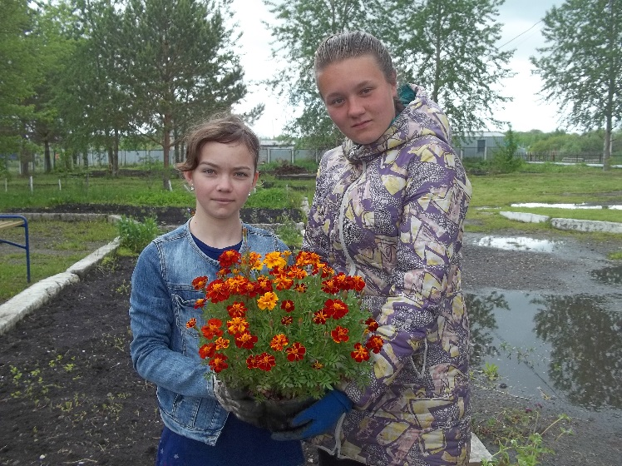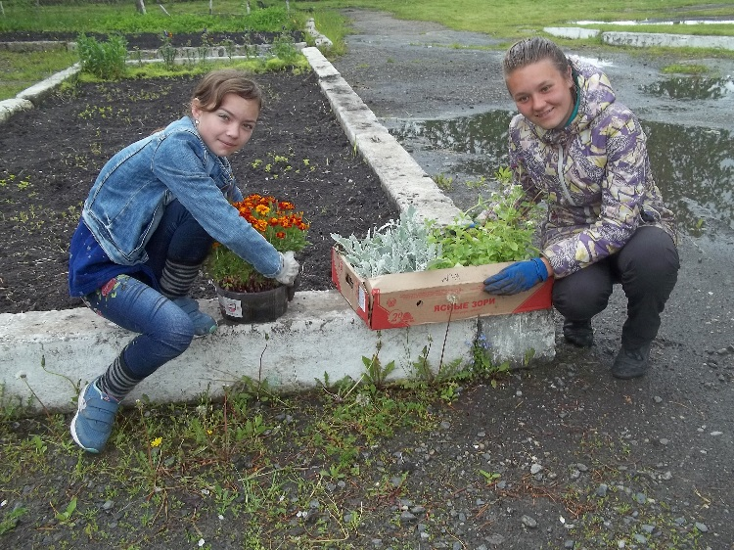

**19 июня.**

Сегодня у нас день цветовода. Яна и Маша занялись дизайном цветочной клумбы. Первый эксперимент, заложенный в мае с бархатцами удался. Посеянные на рассаду бархатцы зацвели дружным букетом.

Влад И Евгений занимались чисткой бордюров.



